Пробудившись ото сна,

Кистью мягкою весна

На ветвях рисует почки

На полях — грачей цепочки,

Над ожившею листвой -

Первый росчерк грозовой,

А в тени прозрачной сада -

Куст сирени у ограды.

( В.Лунин )

******************

**Кутерьма**

Когда от весны удирала зима,

Такая вокруг началась кутерьма

И столько на землю свалилось хлопот,

Что утром, не выдержав, тронулся лёд.

(В. Орлов)

*****************

Что ни сутки,

По минутке

День длинней,

Короче ночь.

Потихоньку,

Поле гоньку,

Прогоняем зиму

Прочь.

(В. Берестов)

Пройдёт зима

Пройдет зима холодная,

настанут дни весенние,

теплом растопит солнышко,

как воск, снега пушистые.

Листами изумрудными

леса зазеленеются,

и вместе с травкой бархатной

взойдут цветы душистые.

( С.Дрожжин)

*******************

Синее небо, синие тени,

Синие реки сбросили лед.

Синий подснежник, житель весенний,

На синей проталинке смело растет.

*******************

К нам весна шагает

Быстрыми шагами,

И сугробы тают под её ногами.

Чёрные проталины

На полях видны.

Видно очень тёплые ноги у весны.

********************

**Веселые льдинки**

Под самым карнизом,

Над самым оконцем

Забралось в сосульки

Весеннее солнце.

Сверкая, бегут по сосулькам слезинки…

И тают сосульки – веселые льдинки.

(И. Демьянов)

*********************

**Весна**

Еще неделя пролетит,

И март капелью зазвенит.

За ним апрель в цветах придет,

И землю солнышко зальет.

По рощам, паркам соловьи

Концерты вновь начнут свои.

(В. Кудлачев)

**ПОСЛОВИЦЫ И ПОГОВОРКИ О ВЕСНЕ**

*http://zanimatika.narod.ru/Listik_ber.gif*Апрель с водой, май с травой.

*http://zanimatika.narod.ru/Listik_ber.gif*Весенний день год кормит.

*http://zanimatika.narod.ru/Listik_ber.gif*Весенний день – что ласковое слово.

*http://zanimatika.narod.ru/Listik_ber.gif*Весна днём красна.

*http://zanimatika.narod.ru/Listik_ber.gif*Весна – наши отец и мать, кто не посеет, не будет и собирать.

*http://zanimatika.narod.ru/Listik_ber.gif*Весна красна цветами, а осень снопами.

*http://zanimatika.narod.ru/Listik_ber.gif*Вода с гор потекла – весну принесла.

*http://zanimatika.narod.ru/Listik_ber.gif*Всякое семя знает своё время.

*http://zanimatika.narod.ru/Listik_ber.gif*Вспашешь в срок, посеешь в срок – урожай будет высок.

*http://zanimatika.narod.ru/Listik_ber.gif*Готовь сани с весны, а колёса с осени.

*http://zanimatika.narod.ru/Listik_ber.gif*До поры до времени не сей семени.

*http://zanimatika.narod.ru/Listik_ber.gif*Как не злись метелица, всё весной повевает.

*http://zanimatika.narod.ru/Listik_ber.gif*Кто в марте сеять не начинает, тот о своём добре забывает.

*http://zanimatika.narod.ru/Listik_ber.gif*Кто спит весною – плачет зимою.

*http://zanimatika.narod.ru/Listik_ber.gif*Ласковое слово – что весенний день.

*http://zanimatika.narod.ru/Listik_ber.gif*Марток – надевай двое порток.

*http://zanimatika.narod.ru/Listik_ber.gif*Март морозом на нос садится.

*http://zanimatika.narod.ru/Listik_ber.gif*Март с водой, апрель с травой.

*http://zanimatika.narod.ru/Listik_ber.gif*Май, май, да шубу не снимай.

*http://zanimatika.narod.ru/Listik_ber.gif*Май весну кончает, лето начинает.

*http://zanimatika.narod.ru/Listik_ber.gif*Наряди пень в весенний день, и пень хорош будет.

*http://zanimatika.narod.ru/Listik_ber.gif*Одна ласточка не делает весны.

*http://zanimatika.narod.ru/Listik_ber.gif*Потрудись весной – сытым будешь зимой.

*http://zanimatika.narod.ru/Listik_ber.gif*Сажай лес в поле – будет хлеба более.

*http://zanimatika.narod.ru/Listik_ber.gif*Сей овёс в грязь – будет овёс князь, а рожь хоть в золу, да в пору.

*http://zanimatika.narod.ru/Listik_ber.gif*Солнце светит, солнце сияет – вся природа воскресает.

*http://zanimatika.narod.ru/Listik_ber.gif*Цветущий май – настоящий май.

*http://zanimatika.narod.ru/Listik_ber.gif*Февраль силён метелью, а март – капелью.

*http://zanimatika.narod.ru/Listik_ber.gif*Как, февраль, ни злись, как ты, март, ни хмурься, а весною пахнет.

*http://zanimatika.narod.ru/Listik_ber.gif*В марте курочка под порожком напьётся.

**ВЕСНА ГЛАЗАМИ ПОЭТОВ-КЛАССИКОВ**

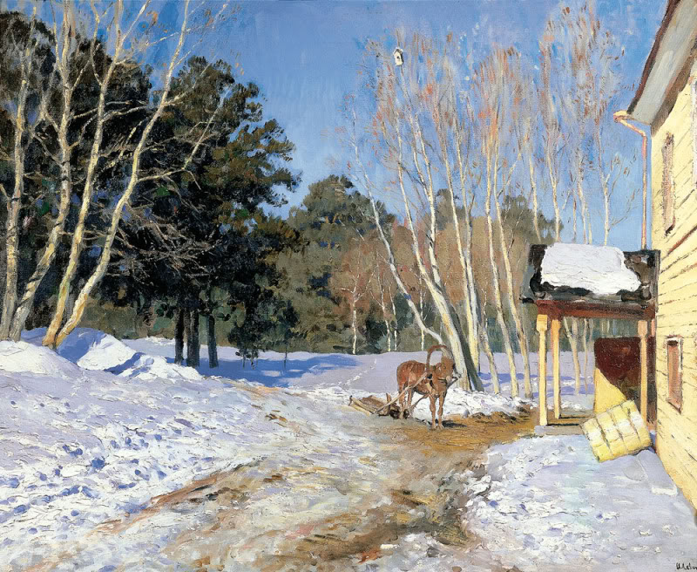

**Март** *http://zanimatika.narod.ru/Listik_ber.gif*  
  
Больной, усталый лед,  
Больной и талый снег...  
И все течет, течет...  
Как весел вешний бег  
Могучих мутных вод!  
И плачет дряхлый снег,  
И умирает лед.  
А воздух полон нег,  
И колокол поет.  
От стрел весны падет  
Тюрьма свободных рек,  
Угрюмых зим оплот,—  
Больной и темный лед,  
Усталый, талый снег...  
И колокол поет,  
Что жив мой Бог вовек,  
Что Смерть сама умрет!

*(Д. Мережковский)*

*http://zanimatika.narod.ru/Listik_ber.gif* Проталинки   
  
Проталинки, проталинки –  
Веснушки на снегу!  
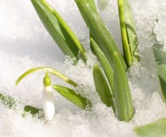На них подснежник маленький  
Проклюнется: ку-ку!  
И в роще, за околицей,  
Откликнутся грачи,  
Земля водой умоется,  
И зашумят ручьи!  
Зима всё упирается  
И ловит тишину,  
А тропка обрывается,  
Споткнувшись о весну!  
Всё началось с проталинок,  
И каждый солнцу рад.  
Ботинки вместо валенок  
Подковами стучат!  
*(М. Тахистова)*

**Весна***http://zanimatika.narod.ru/Listik_ber.gif*  
  
Голубенький, чистый  
Подснежник-цветок!  
А подле сквозистый,  
Последний снежок...  
  
Последние слёзы  
О горе былом  
И первые грёзы  
О счастье ином.

*(А. Майков)*

**Приход весны** *http://zanimatika.narod.ru/Listik_ber.gif*

Зелень нивы, рощи лепет,  
В небе жаворонка трепет,  
Теплый дождь, сверканье вод, –  
Вас назвавши, что прибавить?  
Чем иным тебя прославить,  
Жизнь души, весны приход?

*(В. Жуковский)*

**Жаворонок *http://zanimatika.narod.ru/Listik_ber.gif***

На солнце тёмный лес зардел,  
В долине пар белеет тонкий,  
И песню раннюю запел  
В лазури жаворонок звонкий.  
  
Он голосисто с вышины  
Поёт, на солнышке сверкая:  
– Весна пришла к нам молодая,  
Я здесь пою приход весны!

*(В. Жуковский)*

**Весна *http://zanimatika.narod.ru/Listik_ber.gif***  
  
Зима недаром злится,  
Прошла её пора –  
Весна в окно стучится  
И гонит со двора.  
  
И всё засуетилось,  
Всё нудит зиму вон –  
И жаворонки в небе  
Уж подняли трезвон.  
  
Зима ещё хлопочет  
И на Весну ворчит.  
Та ей в глаза хохочет  
И пуще лишь шумит…  
  
Взбесилась ведьма злая  
И, снегу захватя,  
Пустила, убегая,  
В прекрасное дитя…  
  
Весне и горя мало:  
Умылася в снегу  
И лишь румяней стала  
Наперекор врагу.   
*(Ф. Тютчев)*

**Весенние воды** *http://zanimatika.narod.ru/Listik_ber.gif*  
  
Еще в полях белеет снег,  
А воды уж весной шумят —  
Бегут и будят сонный брег,  
Бегут и блещут и гласят —   
  
Они гласят во все концы:  
«Весна идет, весна идет!  
Мы молодой весны гонцы,  
Она нас выслала вперед».   
  
Весна идет, весна идет!  
И тихих, теплых майских дней  
Румяный, светлый хоровод  
Толпится весело за ней!

*(Ф. Тютчев)*

**Первый лист** *http://zanimatika.narod.ru/Listik_ber.gif*

Лист зеленеет молодой —  
Смотри, как листьем молодым  
Стоят обвеяны березы  
Воздушной зеленью сквозной,  
Полупрозрачною, как дым...  
  
Давно им грезилось весной,  
Весной и летом золотым, —  
И вот живые эти грезы,  
Под первым небом голубым,  
Пробились вдруг на свет дневной...  
  
О, первых листьев красота,  
Омытых в солнечных лучах,  
С новорожденною их тенью!  
И слышно нам по их движенью,  
Что в этих тысячах и тьмах  
Не встретишь мертвого листа!..

*(Ф. Тютчев)*

**Сельская песня** *http://zanimatika.narod.ru/Listik_ber.gif*

Травка зеленеет,  
Солнышко блестит;  
Ласточка с весною  
В сени к нам летит.  
С нею солнце краше  
И весна милей...  
Прощебечь с дороги  
Нам привет скорей!  
Дам тебе я зерен,  
А ты песню спой,  
Что из стран далеких  
Принесла с собой...

*(А. Плещеев)*

**На иве распустились по**чки *http://zanimatika.narod.ru/Listik_ber.gif*  
  
На иве распустились почки,  
Берёза слабые листочки  
Раскрыла – больше снег не враг.  
Трава взошла на каждой кочке,  
Заизумрудился овраг.   
*(К. Бальмонт)*

**Это утро, радость эта**... *http://zanimatika.narod.ru/Listik_ber.gif*

Это утро, радость эта,  
Это мощь и дня и света,  
Этот синий свод,  
Это крик и вереницы,  
Эти стаи, эти птицы,  
Этот говор вод,  
  
Эти ивы и берёзы,  
Эти капли – эти слёзы,  
Этот пух – не лист,  
Эти горы, эти долы,  
Эти мошки, эти пчёлы,  
Этот зык и свист,  
  
Эти зори без затменья,  
Этот вздох ночной селенья,  
Эта ночь без сна,  
Эта мгла и жар постели,  
Эта дробь и эти трели,  
Это всё весна.

*(А. Фет)*

**Уж верба вся пушистая...** *http://zanimatika.narod.ru/Listik_ber.gif*

Уж верба вся пушистая  
Раскинулась кругом;  
Опять весна душистая  
Повеяла крылом.  
  
Станицей тучки носятся,  
Тепло озарены,  
И в душу снова просятся  
Пленительные сны.  
  
Везде разнообразною  
Картиной занят взгляд,  
Шумит толпою праздною  
Народ, чему-то рад...  
  
Какой-то тайной жаждою  
Мечта распалена –  
И над душою каждою  
Проносится весна.  
*(А. Фет)*

**ПОСЛОВИЦЫ И ПОГОВОРКИ О ВЕСНЕ**

*http://zanimatika.narod.ru/Listik_ber.gif*Апрель с водой, май с травой.

*http://zanimatika.narod.ru/Listik_ber.gif*Весенний день год кормит.

*http://zanimatika.narod.ru/Listik_ber.gif*Весенний день – что ласковое слово.

*http://zanimatika.narod.ru/Listik_ber.gif*Весна днём красна.

*http://zanimatika.narod.ru/Listik_ber.gif*Весна всё покажет.

*http://zanimatika.narod.ru/Listik_ber.gif*Весна – наши отец и мать, кто не посеет, не будет и собирать.

*http://zanimatika.narod.ru/Listik_ber.gif*Весна красна цветами, а осень снопами.

*http://zanimatika.narod.ru/Listik_ber.gif*Весна красна, да голодна; осень дождлива, да сыта.

*http://zanimatika.narod.ru/Listik_ber.gif*Вода с гор потекла – весну принесла.

*http://zanimatika.narod.ru/Listik_ber.gif*Всякое семя знает своё время.

*http://zanimatika.narod.ru/Listik_ber.gif*Вспашешь в срок, посеешь в срок – урожай будет высок.

*http://zanimatika.narod.ru/Listik_ber.gif*В срок не вспашешь, не сборонишь – урожай свой проворонишь.

*http://zanimatika.narod.ru/Listik_ber.gif*Где в апреле река, там в июле лужица.

*http://zanimatika.narod.ru/Listik_ber.gif*Готовь сани с весны, а колёса с осени.

*http://zanimatika.narod.ru/Listik_ber.gif*До поры до времени не сей семени.

*http://zanimatika.narod.ru/Listik_ber.gif*Как не злись метелица, всё весной повевает.

*http://zanimatika.narod.ru/Listik_ber.gif*Кто в марте сеять не начинает, тот о своём добре забывает.

*http://zanimatika.narod.ru/Listik_ber.gif*Кто рано сеет, семян не теряет.

*http://zanimatika.narod.ru/Listik_ber.gif*Кто спит весною – плачет зимою.

*http://zanimatika.narod.ru/Listik_ber.gif*Ласковое слово – что весенний день.

*http://zanimatika.narod.ru/Listik_ber.gif*Ласковое слово, что дождь в засуху.

*http://zanimatika.narod.ru/Listik_ber.gif*Марток – надевай двое порток.

*http://zanimatika.narod.ru/Listik_ber.gif*Март морозом на нос садится.

*http://zanimatika.narod.ru/Listik_ber.gif*Март с водой, апрель с травой.

*http://zanimatika.narod.ru/Listik_ber.gif*Матушка – весна всем красна.

*http://zanimatika.narod.ru/Listik_ber.gif*Май, май, да шубу не снимай.

*http://zanimatika.narod.ru/Listik_ber.gif*Май весну кончает, лето начинает.

*http://zanimatika.narod.ru/Listik_ber.gif*Наряди пень в весенний день, и пень хорош будет.

*http://zanimatika.narod.ru/Listik_ber.gif*Одна ласточка не делает весны.

*http://zanimatika.narod.ru/Listik_ber.gif*Потрудись весной – сытым будешь зимой.

*http://zanimatika.narod.ru/Listik_ber.gif*Прилетела бы чайка, а весна будет.

*http://zanimatika.narod.ru/Listik_ber.gif*Растение – земли украшение.

*http://zanimatika.narod.ru/Listik_ber.gif*Ранний посев к позднему в амбар не ходит.

*http://zanimatika.narod.ru/Listik_ber.gif*Сажай лес в поле – будет хлеба более.

*http://zanimatika.narod.ru/Listik_ber.gif*Сей овёс в грязь – будет овёс князь, а рожь хоть в золу, да в пору.

*http://zanimatika.narod.ru/Listik_ber.gif*Солнце светит, солнце сияет – вся природа воскресает.

*http://zanimatika.narod.ru/Listik_ber.gif*Цветущий май – настоящий май.

*http://zanimatika.narod.ru/Listik_ber.gif*Февраль силён метелью, а март – капелью.

*http://zanimatika.narod.ru/Listik_ber.gif*Как, февраль, ни злись, как ты, март, ни хмурься, а весною пахнет.

*http://zanimatika.narod.ru/Listik_ber.gif*В марте курочка под порожком напьётся.

*http://zanimatika.narod.ru/Listik_ber.gif*В марте щука хвостом лёд разбивает.

*http://zanimatika.narod.ru/Listik_ber.gif*В апреле земля преет.

*http://zanimatika.narod.ru/Listik_ber.gif*Майский мороз не выдавит слёз.

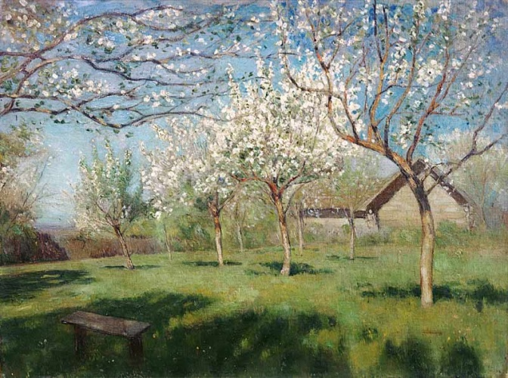

ЗАГАДКИ ПРО ВЕСНУ

*http://zanimatika.narod.ru/Listik_ber.gif*

Я раскрываю почки  
В зеленые листочки.  
Деревья одеваю,

Посевы поливаю.  
Движения полна,

Зовут меня …

*(Весна.)*

*http://zanimatika.narod.ru/Listik_ber.gif*

Тает снежок,

Ожил лужок,  
День прибывает.  
Когда это бывает?

*(Весной.)*

*http://zanimatika.narod.ru/Listik_ber.gif*

Зазвенели ручьи,  
Прилетели грачи.  
В дом свой – улей пчела  
Первый мед принесла.  
Кто скажет, кто знает,   
Когда это бывает?

*(Весной.)*  
*http://zanimatika.narod.ru/Listik_ber.gif*

Сиренью пахнет, небо ясно,  
Трава нежна и зелена.  
И в сарафане ярко-красном  
Шагает по земле …

*(Весна.)*

*http://zanimatika.narod.ru/Listik_ber.gif*

Рыхлый снег на солнце тает,  
Ветерок в ветвях играет,  
Звонче птичьи голоса   
Значит, к нам пришла ...  
*(Весна.)*

*http://zanimatika.narod.ru/Listik_ber.gif*

Зеленоглаза, весела,   
девица-красавица.   
Нам в подарок принесла,   
то что всем понравится:   
зелень – листьям, нам – тепло,   
волшебство – чтоб все цвело.   
Вслед ей прилетели птицы –   
песни петь все мастерицы.   
Догадались, кто она?   
Эта девица -...

*(Весна.)*

*http://zanimatika.narod.ru/Listik_ber.gif*

Шагает красавица,

Легко земли касается,  
Идёт на поле, на реку,  
И по снежку, и по цветку.  
*(Весна.)*

*http://zanimatika.narod.ru/Listik_ber.gif*

Вдруг чирикнул воробей  
После зимней стужи,  
Солнце ярче и теплей,  
На дорожках лужи.  
Вся застывшая природа  
Пробудилась ото сна,  
Отступает непогода,  
Это к нам идет…

*(Весна).*

*http://zanimatika.narod.ru/Listik_ber.gif*

Кончилось время  
Снега и льда.  
Берег реки  
Затопляет вода.  
День удлиняется,  
Ночь убывает.  
Как это время,  
Скажи, называют?  
*(Весна.)*

*http://zanimatika.narod.ru/Listik_ber.gif*

Клёнам, липам и дубочкам

Дарю новые листочки,

Милых пташек приглашаю

Возвратиться с юга

И на север провожаю

Зимушку-подругу.

*(Весна.)*

*http://zanimatika.narod.ru/Listik_ber.gif*

В теплых солнечных сапожках,  
с огонечком на застежках,   
по снегам бежит мальчишка –   
снег пугает, шалунишка:   
только ступит – стаял снег,  
раскололся лед у рек.   
Охватил его азарт:   
а мальчишка этот – ...*(Март.)*

*http://zanimatika.narod.ru/Listik_ber.gif*

Солнышко всё ярче светит,  
Снег худеет, мякнет, тает.  
Грач горластый прилетает.  
Что за месяц? Кто узнает?

*(Март.)*

*http://zanimatika.narod.ru/Listik_ber.gif*

Ручейки бегут быстрее,  
Светит солнышко теплее.  
Воробей погоде рад –  
Заглянул к нам месяц ...  
*(Март.)*

*http://zanimatika.narod.ru/Listik_ber.gif*

К нам пожаловал на двор  
Ветронос и зимобор,  
Водотёк и весновей.  
Он позвал домой грачей.  
Вывел кто весну на старт?  
Отгадали? Это…

*(Март.)*

*http://zanimatika.narod.ru/Listik_ber.gif*

Будит лес, поля и горы,   
все полянки и сады.   
Он во все стучится норы,   
напевает у воды.   
«Просыпайтесь! Просыпайтесь!   
Пойте, смейтесь, улыбайтесь!»   
Далеко слышна свирель.   
Это будит всех...

*(Апрель.)*  
  
*http://zanimatika.narod.ru/Listik_ber.gif*

В ночь – мороз  
С утра – капель,  
Значит, на дворе...

*(Апрель.)*

*http://zanimatika.narod.ru/Listik_ber.gif*

Мишка вылез из берлоги,  
Грязь и лужи на дороге,  
В небе жаворонка трель –  
В гости к нам пришел ...  
*(Апрель.)*

*http://zanimatika.narod.ru/Listik_ber.gif*

Под окном чечётку бьёт

Бойкая капель.

Значит, в гости к нам опять

Заглянул...

*(Апрель.)*

*http://zanimatika.narod.ru/Listik_ber.gif*

В лапотках бежит малыш,   
ты шаги его услышь.   
Он бежит, и все цветет,  
он смеется – все поет.   
Спрятал счастье в лепестках   
у сирени на кустах..   
«Ландыш мой, благоухай!» –  
повелел веселый ....

*(Май.)*

*http://zanimatika.narod.ru/Listik_ber.gif*

Зеленеет даль полей,  
Запевает соловей,  
В белый цвет оделся сад,  
Пчёлы первые летят,  
Гром грохочет. Угадай,  
Что за месяц это? ...

*(Май.)*

*http://zanimatika.narod.ru/Listik_ber.gif*

Сад примерил белый цвет,  
Соловей поет сонет,  
В зелень наш оделся край –  
Нас теплом встречает...  
*(Май.)*

*http://zanimatika.narod.ru/Listik_ber.gif*

Тает, тает белый снег.

Мишка, не зевай!

Ведь вода из полных рек

Льётся через край.

Может затопить берлогу,

Деревеньку и дорогу.

*(Половодье, паводок.)*

*http://zanimatika.narod.ru/Listik_ber.gif*

Солнце пригревает,  
Лед на речке треснул.  
Речка зашумела,  
Льдины подгоняет.  
Как это явление   
Весною называют?

*(Ледоход.)*

*http://zanimatika.narod.ru/Listik_ber.gif*

Наконец река проснулась,

С боку на бок повернулась –

Затрещал, ломаясь, лёд –

Значит, скоро...

*(Ледоход.)*

*http://zanimatika.narod.ru/Listik_ber.gif*

Снежок растаял и с полей  
Бежит проворливый …

*(Ручей.)*  
*http://zanimatika.narod.ru/Listik_ber.gif*

Бегу я как по лесенке,   
По камушкам звеня.  
Издалека по песенке  
Узнаете меня.

*(Ручей.)*

*http://zanimatika.narod.ru/Listik_ber.gif*

Весна поет, звенит капель,  
Почистил крылья воробей.  
Кричит скворцу он:  
– Не робей! Иди купаться  
Вот …*(Ручей.)*  
  
*http://zanimatika.narod.ru/Listik_ber.gif*

Из-под снега вышел друг –   
И весной запахло вдруг.

*(Подснежник.)*

*http://zanimatika.narod.ru/Listik_ber.gif*

Появился из-под снега,  
Увидал кусочек неба.  
Самый первый самый нежный,  
Чистый маленький …

*(Подснежник.)*  
  
*http://zanimatika.narod.ru/Listik_ber.gif*

Шорохом неслышным лепестков   
Жемчуг белоснежный распустился,   
Свежим нежным крохотным цветком   
Из-под снега к солнцу устремился.   
*(Подснежник.)*  
  
*http://zanimatika.narod.ru/Listik_ber.gif*

Я всегда со светом дружен,  
Если солнышко в окне,  
Я от зеркала, от лужи  
Пробегаю по стене.

*(Солнечный зайчик.)*

Новоселье у скворца  
Он ликует без конца.  
Чтоб у нас жил пересмешник,  
Смастерили мы ...  
*(Скворечник.)*  
*http://zanimatika.narod.ru/Listik_ber.gif*

Здесь на ветке чей-то дом  
Ни дверей в нем, ни окон,  
Но птенцам там жить тепло.  
Дом такой зовут ...  
*(Гнездо.)*

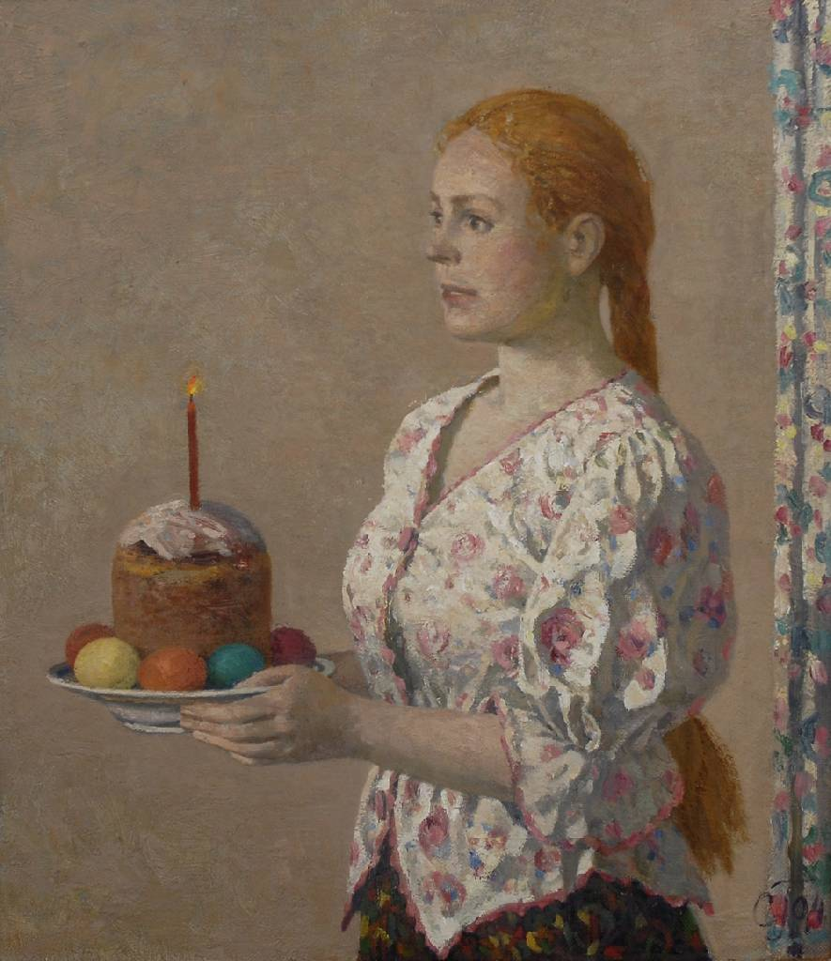

Весна

